

**EIXO TEMÁTICO:** Tecnologia Socioambiental e Biodiversidade

**ENTEROPARASITOSES EM ALUNOS DO SEGUNDO E TERCEIRO ANOS EM UMA ESCOLA PÚBLICA NO MUNICÍPIO DE MACEIÓ – ALAGOAS**

Geroncio GENUINO DA CUNHA NETO¹; Emmyle THAÍS CORREIA DO LIVRAMENTO²; Alessandra MARIA MONTEIRO DE ALMEIDA³; Rodney KOZLOWISKI DE AZEVEDO4; Vanessa DORO ABDALLAH KOZLOWISKI4

1Discente do curso de Farmácia, Cesmac; ²Discente do curso de biomedicina, ³Mestranda do Programa de Pós-Graduação Análise de Sistemas Ambientais, Cesmac; 4Docente do Programa de Pós-Graduação Análise de Sistemas Ambientais, Cesmac.

e-mail: geronciogcn@outlook.com

**RESUMO:** As enteroparasitoses ainda são consideradas como um dos graves problemas de saúde pública, apresentando-se de forma endêmica em países subdesenvolvidos e em desenvolvimento, afetando desproporcionalmente populações desfavorecidas social e economicamente. A transmissão de parasitos intestinais está relacionada a insuficientes hábitos de higiene e saneamento básico, além de contato direto entre indivíduos contaminados, favorecido por locais fechados. A população infantil em idade escolar é mais suscetível às infecções parasitárias, uma vez que apresentam imunidade imatura e pouco conhecimento sobre os hábitos de higiene. Esta pesquisa buscou desenvolver ações de prevenção e conscientização envolvendo a temática parasitoses intestinais em crianças de 07 a 14 anos do Ensino Fundamental I dentro do ambiente escolar na Escola Estadual Otacílio Holanda de Andrade, localizada na periferia do município de Maceió no estado de Alagoas, através da realização de palestra como estratégia educativa, almejando orientar as crianças sobre a importância de práticas de higiene pessoal e na preparação de alimentos, a fim de prevenir as enteroparasitoses. O primeiro contato com pais e crianças se deu para esclarecimento da realização do estudo, como também aplicação do questionário sobre as condições básicas de moradia, saneamento e hábitos de higiene. Posteriormente, foi realizada uma palestra educativa sobre as principais parasitoses que acometem crianças e foi realizada uma dinâmica com tinta guache e cartolina. Foram também coletadas amostras de fezes de algumas crianças, que foram analisadas através dos métodos Willis e de Hoffmann. A prática da Educação Ambiental principalmente em escolas públicas procura levar o conhecimento sobre doenças parasitárias através de atividades escolares que incentivem as práticas educacionais de orientações pedagógicas para a conscientização da necessidade de adquirirem os conhecimentos para prevenção das parasitoses. Destaca-se a necessidade de desempenhar mais ações educativas voltadas para este tema, bem como a realização de pesquisas, de modo que estas sejam a base para orientar os demais educadores.

**Palavras-chave:** Educação infantil. Parasitoses Intestinais. Alagoas

**INTRODUÇÃO**

O crescimento populacional tem abrangido espaços impróprios e/ou irregulares em relação às questões ambientais, não sendo acompanhado pela infraestrutura urbana em geral e de saneamento básico. O principal resultado é a perda da qualidade de vida da população (RIBEIRO; ROOKE., 2010).

Segundo dados do Instituto Brasileiro de Geografia e Estatística (IBGE) em 2018 apenas 10% dos municípios alagoanos têm Plano Municipal de Saneamento Básico - PMSB para abastecimento de água e esgotamento sanitário. O IBGE informa ainda que no ano 2019 apenas 30,9% da população recebeu atendimento de coleta de esgoto e 31,5% dos esgotos de Maceió são tratados, e o número de municípios alagoanos com licença ambiental relativa ao sistema de saneamento básico não chega à metade.

As parasitoses intestinais são doenças que estão intensamente relacionadas às condições sanitárias e representam um grave problema de saúde pública nos países subdesenvolvidos ou em desenvolvimento, visto que acometem um grande número de pessoas, porém, necessitando maior atenção quando atinge as crianças, principalmente com carência alimentar (OLIVEIRA, 2013).

A falta de conhecimento dos princípios de higiene pessoal e de cuidados na preparação dos alimentos facilita a infecção e predispõe a reinfecção em áreas endêmicas (SAMPAIO,2014).

Locais com aglomeração de pessoas como creches e escolas, são favoráveis para disseminação dos parasitos, visto que, o contato direto de pessoa para pessoa, constitui uma forma de contaminação diante da ausência de bons hábitos de higiene. (CUNHA et al.2016).

Isso significa que a formação humana constitui-se a partir dos hábitos, condutas, ações e atitudes, embasadas em valores, mediante experiências e aprendizagens que se desenvolvem no cenário das relações familiares, sociais e espontâneo (GOERGEN, 2007), sendo a escola responsável pela orientação quanto aos bons hábitos a serem seguidos.

Frente ao exposto, o objetivo deste trabalho é promover ações de prevenção e conscientização envolvendo a temática parasitoses intestinais em crianças de 07 a 14 anos em uma Escola pública do Ensino Fundamental I através da realização de palestra como estratégia educativa.

**MATERIAIS E MÉTODO**

Foi realizada uma pesquisa exploratória e experimental tendo a aprovação do comitê de ética em pesquisa do Centro Universitário Cesmac, sob o número CAAE: 03993918.1.0000.0039.

**Figura 01:** Terreno abandonado em frente à Escola Estadual Otacílio Holanda de Andrade onde é jogado o lixo da comunidade

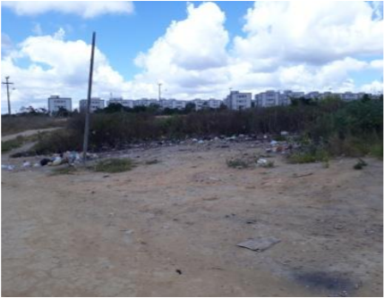

Fonte: Dados da pesquisa, 2019

Em 2019, a escola contava com 82 alunos matriculados, sendo distribuídos da seguinte maneira: 1° ano – 10 alunos; 2° ano – 18 alunos; 3° ano – 16 alunos; 4° ano – 17 alunos; 5° ano – 21 alunos. Os participantes da pesquisa foram alunos do segundo, terceiro e quarto anos do Ensino Fundamental I na Escola Estadual Otacílio Holanda de Andrade, totalizando 51 alunos.

Foi realizado um encontro preliminar com a Direção da Escola, explicando o estudo, e após a autorização por parte da Direção da Escola foi marcado um momento com os pais e/ouresponsáveis e crianças para entregar um texto explicando sobre a pesquisa. Neste momento os responsáveis e participantes da pesquisa assinaram o TCLE (Termo de Consentimento Livre e Esclarecido) e TALE (Termo de Assentimento Livre e Esclarecido) respectivamente.

Aos pais e/ou responsáveis pelas crianças e aos que aceitaram participar da pesquisa foi aplicado um questionário com perguntas básicas sobre seu ambiente de moradia e hábitos de higiene que foram respondidos pelos pais e/ou responsáveis, juntamente com seus filhos.

Em outro encontro, foi realizada com os alunos uma atividade de conscientização e uma palestra durante o período matutino e vespertino sobre as parasitoses intestinais, higiene e prevenções das principais enteroparasitoses intestinais em crianças, onde participaram as crianças, seus pais e/ou responsáveis, como também as professoras.

Em seguida foi realizada uma dinâmica para conscientizar as crianças da importância de lavar bem as mãos, como forma de prevenção. Desta forma, tintas guache de diferentes cores foram distribuídas para as crianças e foi instruído as mesmas, sujarem bem suas mãos e deixar as marcas em cartolinas, como uma forma de exposição da atividade realizada com os alunos da escola.

Os participantes da pesquisa foram instruídos pelos pesquisadores a fazer a coleta das fezes de forma adequada para que os resultados parasitológicos não fossem prejudicados e resultados falso-negativos fossem obtidos. Os frascos coletores identificados com códigos estabelecidos pelos pesquisadores foram entregues aos participantes da pesquisa para a coleta das fezes, juntamente com a forma correta da coleta. Foram coletadas três amostras de fezes em dias alternados.

A cada dia em que as fezes eram coletadas o material era guardado em geladeira e no último dia da coleta os pesquisadores colocaram este material em caixa térmica na Escola Estadual Otacílio Holanda de Andrade e levaram para o Complexo Laboratorial Professora Dra. Enaura Quixabeira (Laboratório Stricto Sensu) do Centro Universitário Cesmac em Maceió, AL, onde as amostras foram processadas e analisadas.

Um total de 51 crianças participou do estudo, porém somente 23 entregaram suas amostras de fezes para serem analisadas. Este número é suficiente para uma análise quantitativa, com base no cálculo amostral utilizando-se o programa estatístico OpenEpi, utilizando-se um intervalo de confiança de 80%.

Existem vários métodos laboratoriais de preparação do material. O exame macroscópico fornece informações quanto à consistência, cor e odor das fezes, presença ou não de sangue ou muco. Enquanto que no exame microscópico são pesquisados e visualizados, através da microscopia, ovos e larvas de helmintos, cistos, trofozoítos ou oocistos de protozoário (ROCHA et al. 2005).

Foram utilizados dois métodos para a análise das fezes, sendo um método de sedimentação e outro método de flutuação das formas parasitárias, a saber, Método de Hoffman e Método de Willis, respectivamente.

**Figura 02:** As duas primeiras imagens mostram os Métodos de Hoffman e Willis sendo deixados em repouso e a terceira imagem, mostra lâminas provenientes do método de Hoffman sendo analisado em triplicata

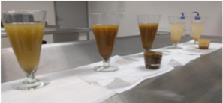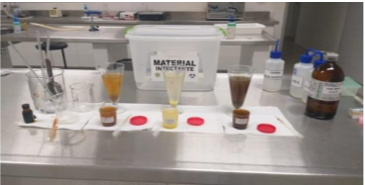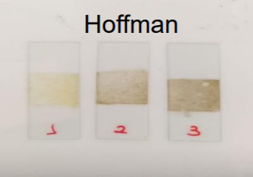

Fonte: Dados da pesquisa, 2019

**RESULTADOS E DISCUSSÃO**

No total 51 crianças do Ensino Fundamental da Escola Estadual Otacílio Holanda de Andrade entre sete e 14 anos de idade participaram da pesquisa, sendo a maior porcentagem das crianças pertencentes à segunda série (Tabela 01).

**TABELA 01:** Porcentagem de participantes da pesquisa por série

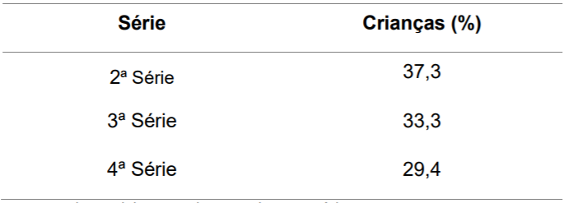

Fonte: Dados da pesquisa, 2019

Das crianças analisadas 37,3% eram pertencentes ao gênero masculino e 62,7% pertencentes ao sexo feminino. Alexandre et al. (2015) também encontraram maior prevalência de enteroparasitos em crianças do sexo feminino. Já Duarte (2006) e Belloto et al. (2011) encontraram resultado oposto. Devido ao pequeno número de crianças analisadas neste estudo, não conseguimos chegar a uma conclusão sobre a influência do gênero das mesmas no parasitismo, entretanto, independente do gênero, as crianças são muito vulneráveis à estas parasitoses, por não possuírem hábitos de higiene adequados, brincarem no solo (SEIXAS et al. 2011)

Todos os participantes da pesquisa disseram possuir animais de estimação e 60% destes animais frequentam a rua, somente 30% deles costumamvermifugar seus animais de estimação e 40% costumam viajar com os animais e levá-los para passeios como praia, rios e lagos.

Em relação aos hábitos de higiene verificou-se que a grande maioria das crianças não tem costume de lavar as mãos antes de comer, foi constatado que apenas 35% das crianças costumam ter o hábito de lavar as mãos ao sair do banheiro, e em relação ao hábito de lavar as mãos antes das refeições apenas 20% das crianças e responsáveis entrevistados têm esse costume.

Já com relação a pergunta sobre o costume de lavar as frutas, legumes e verduras antes de armazenar ou se alimentar, 80% disseram possuir o costume e todos disseram que esses alimentos são lavados com água sanitária e deixados de molho por cerca de 15 minutos.

Foi possível verificar que 100% das crianças apresentam o costume de andar descalço e 65% delas possuem o costume de brincar na areia. O hábito de andar descalço, juntamente com o hábito de brincar na areia, como explanado por alguns alunos, favorece a aquisição de parasitos transmitidos via penetração ativa como *Ancylostomaduodenale* e *Strongyloidesstercoralis* (VIEIRA et al. 2019).

Observou-se também que a grande maioria das crianças costuma beber água de torneira, conforme Gráfico 01. O costume de beber água de torneira pode causar doenças transmitidas por parasitos, e a mais frequente é a Giardíase, além também de da contaminação por bactérias, a doença mais comum é a Salmonela. A água contaminada pode levar a casos de diarreia, vômitos, dores abdominais, febre e desidratação (MORAIS et al. 2016).

**Gráfico 01:** Costume de beber água de torneira

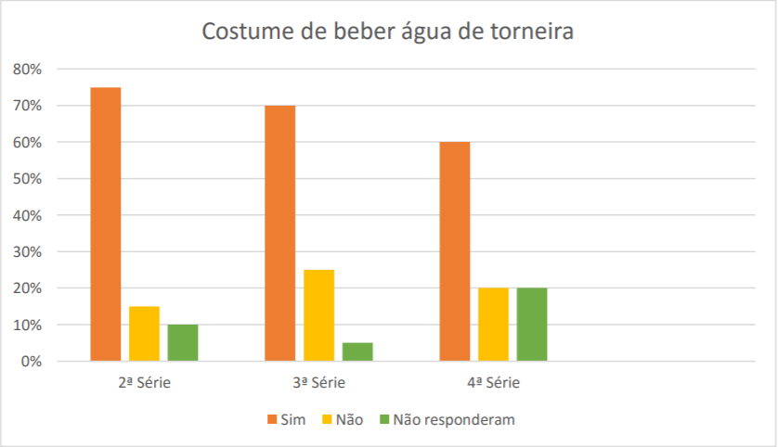

Fonte: Dados da pesquisa, 2019

A grande maioria das crianças relatou que apresentam o costume de nadar em rios, lagoas, açudes ou córregos (Gráfico 02). Este hábito pode favorecer a penetração de formas infectantes de alguns parasitos como Schistosoma mansoni, mas também pode favorecer a ingestão de água contaminada com formas infectantes de enteroparasitos (MOTTA e SILVA,2002).

**Gráfico 02:** Costume de nadar em rios, lagoas, açudes e córregos

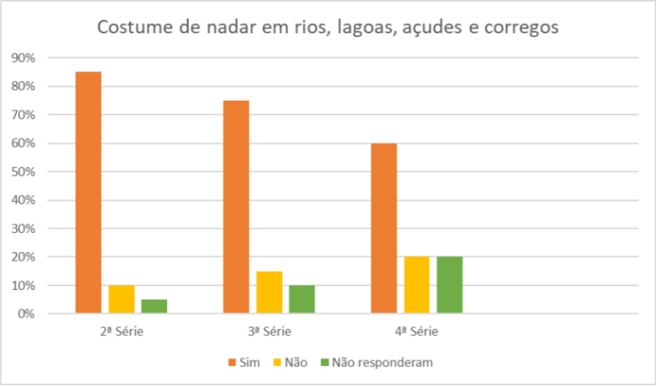

Fonte: Dados da pesquisa, 2019

Pode-se constatar, através da análise do questionário e das variáveis analisadas que a população estudada enquadra-se como carente, tendo em vista a baixa condição socioeconômica da grande maioria das famílias que participaram do estudo, de modo geral, não apresentavam informações necessárias para evitar doenças, como as enteroparasitoses, visto que vários fatores observados influenciam para que estas famílias sejam expostas às doenças parasitárias.

Durante a palestra as crianças receberam informações sobre a forma de transmissão, sinais e sintomas, tratamento e prevenção das enteroparasitoses onde imagens ilustrativas foram dispostas em *powerpoint* juntamente com um vídeo do *youtube* em forma de desenho animado, intitulado “Super Sabão”, com duração de 10 minutos. Antes de iniciar a palestra, foi perguntado para cada aluno se ele já tinha ouvido falar em parasitos ou “bichinhos que causavam dor na barriga” e a grande maioria disse que sim, como apresentado no Gráfico 03.

**Gráfico 03:** Conhecimento das crianças sobre o que são parasitos

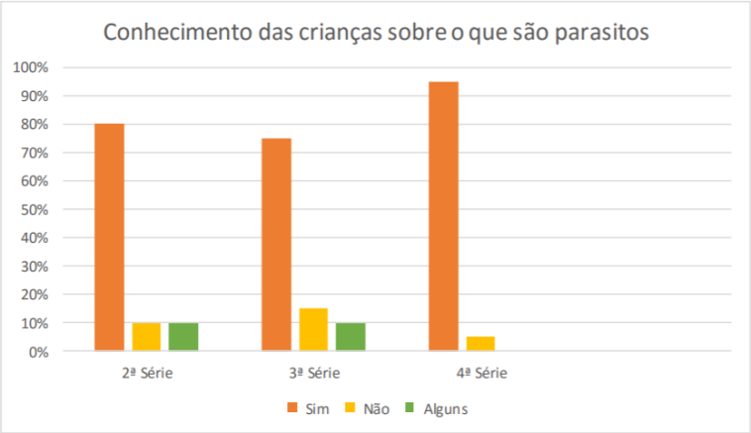

Fonte: Dados da pesquisa, 2019

Porém, quando perguntado as crianças quais os parasitos elas já ouviram falar, os mais citados foram: a Lombriga, seguindo da Solitária e por último a Giardia (Gráfico 04).

**Gráfico 04**: Parasitos mais conhecidos pelas crianças

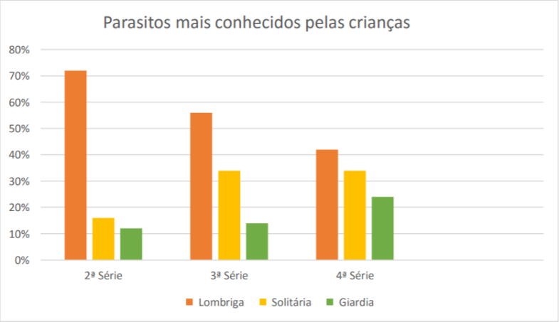

Fonte: Dados da pesquisa, 2019

Somente 13% das crianças analisadas estavam parasitadas. Os parasitos encontrados foram *Entamoeba histolytica* e *Ascaris lumbricoides*. Também foram encontrados cistos de *E. coli*, porém esta espécie é uma ameba intestinal não patogênica (Figura 03).

Os cistos de protozoários foram encontrados nos métodos de Hoffman e Willis, já os ovos de *Ascaris* foram encontrados somente no método de Hoffman, mostrando a importância de se utilizar mais de um método parasitológico para analisar as fezes, já que estes métodos apresentam baixa sensibilidade (nem sempre é capaz de identificar indivíduos realmente positivos) e alta especificidade (pessoas sem parasitoses realmente tem seus resultados negativos).

**Figura 03:**Cistos de*Entamoeba coli* e*E. histolytica* e ovos de *Ascaris lumbricoides*

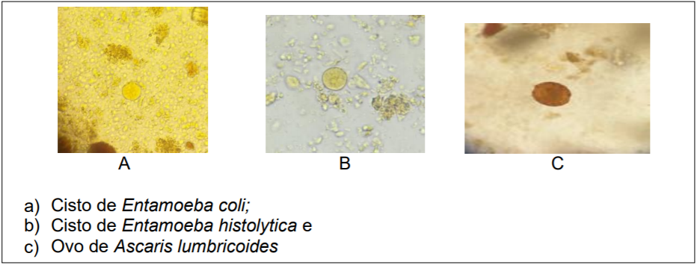

Fonte: Dados da pesquisa, 2019

O encontro de cisto de *Entamoeba coli* e *E. histolytica* são indicadores de baixas condições de saneamento básico, bem como possível ingestão de água não tratada, frutas e hortaliças mal lavadas e qualquer outro utensílio levado a boca, que esteja contaminado pelo cisto.

Mamus et al. (2008) revelaram que a transmissão de parasitoses intestinais de criança para criança em ambientes escolares ocorre facilmente, aumentando ainda os casos de poliparasitismo.

Estudos demonstram que a conscientização da população sobre bons hábitos de higiene, realização de exames parasitológicos, periodicamente em merendeiras e funcionários que tenham contato com crianças nas escolas e o tratamento de indivíduos assintomáticos configuram-se em excelente estratégia para cuidado de parasitoses nestes ambientes (FRANCO, 2007).

Embora não tenha sido constatada uma alta prevalência de parasitoses intestinais nos exames parasitológicos, os resultados encontrados são considerados importantes, uma vez que se trata de uma população infantil que está mais sujeita a seus agravos de saúde.

Apesar da infecção por parasitos intestinais pode haver a contaminação em qualquer idade, constata-se que ela ocorre já nos primeiros anos de vida, especialmente em comunidades mais carentes. Estudos sugerem que, em populações de baixo nível socioeconômico e cultural, a transmissão dos microrganismos pode ocorrer por precárias condições de higiene. No Brasil, mais da metade de crianças pré-escolares e escolares encontram-se parasitadas (FERREIRA; ANDRADE, 2005).

Conforme Zaiden et al. (2008), os cuidados com a preparação e a forma como são consumidos os alimentos também são fatores que podem ocasionar a ocorrência das parasitoses intestinais, uma vez que a manipulação incorreta dos alimentos pode estar diretamente relacionada à contaminação, sendo que a ingestão de hortaliças, sem a lavagem correta, e a carne, sem o cozimento correto, têm sido consideradas um importante meio de transmissão de enteroparasitoses.

**CONCLUSÕES**

A partir dos pontos observados, pode-se entender que as práticas de ações educativas voltadas para a saúde das crianças são de grande importância e bastantes necessários para que possamos mudar a realidade das crianças com relação a doenças parasitárias.

As enteroparasitoses constituem um considerável problema de saúde pública, e as pessoas que vivem em condições precárias de saneamento básico, abastecimento de água, habitação e a falta de hábitos de higiene pessoal e coletiva, são os mais predispostos a adquirirem as parasitoses intestinais.

A prevalência de enteroparasitoses neste estudo foi de 13%, apesar da amostragem ser pequena a pesquisa torna-se relevante por proporcionar a essas crianças mais conhecimento sobre as parasitoses intestinais.

O sorrir, brincar, pintar, deveria ser processos naturais no aprendizado, já que estes são pequenos passatempos e se tornam um recurso pedagógico no processo ensino-aprendizagem, contribuindo para o desenvolvimento pessoal e social, de forma criativa e exploratória do mundo a nossa volta. Estudos como este são importantes e necessários para ensinar às crianças as medidas preventivas para evitar as doenças parasitárias.

**REFERÊNCIAS BIBLIOGRÁFICAS**

ALEXANDRE, Thaisa da Silva et al. Prevalência de protozoários intestinais em escolares de uma unidade de ensino da rede pública do município de Vitorino Freire-MA. Revista Científica do ITPAC. Araguaína, v.8, n.2, Pub.4, Ago.2015.

BELLOTO, Marcus Vinicius Tereza et al. Enteroparasitoses numa população de escolares da rede pública de ensino do Município de Mirassol, Revista Pan-Amazonica de Saúde, v.2, n.1,p.1-9.2011.

CUNHA, Jeanini Cecilia et al. Ocorrência de parasitoses intestinais no centro de aprendizagem pró-menor de Passos – CAPP. Revista Brasileira de Iniciação Cientifica.v.3,n.4,p.3-11,2016.

FERREIRA, G. R.; ANDRADE, C. F. S. Alguns aspectos socioeconômicos relacionados a parasitoses intestinais e avaliação de uma intervenção educativa em escolares de Estiva Gerbi, SP. Revista da Sociedade Brasileira de Medicina Tropical, v. 38, n.5,p.402-405, 2005.

FRANCO, Regina Mauro Bueno. Protozoários de veiculação hídrica: relevância em saúde pública. Revista Panamericana de Infectologia.v.9,n.4, p.36-43, 2007.

MAMUS, Cristina NiveCelante. et al. Enteroparasitoses em um centro de educação infantil do município de Iretama/Pr. Revista Saúde e Biologia, v.3, n.2, p.39-44,2008

MORAIS, Wilker Alves et al. Qualidade sanitária da água distribuída para abastecimento público em Rio Verde, Goiás, Brasil. Cadernos Saúde Coletiva. v.24 n.3, p.361- 367, 2016.

MOTTA, M.E. F. A., SILVA, G. A. P. da. Diarréia por parasitos. Revista Brasileira de Saúde Materno Infantil. v.2, n.2 p.117-127, 2002.

OLIVEIRA, J. L. L. de. Parasitoses intestinais: o ensino como ferramenta principal na minimização destas patologias. Dissertação (Mestrado Profissional em Ensino em Ciências da Saúde e do Meio Ambiente), Centro Universitário de Volta Redonda, Rio de Janeiro, 2013.

RIBEIRO, J.W.;ROOKE, J.M.S,. Saneamento básico e sua relação com o meio ambiente e a saúde pública. 36 f. Trabalho de Conclusão de Curso (Especialização) -, Juiz de Fora, 2010.

ROCHA, Miriam Oliveira e col. Exame Parasitológico de Fezes. In: NEVES, D.P. (org). Parasitologia Humana. São Paulo: Atheneu, 2005.p. 455-464.